I | the | he | she
me | we | be | was
to | do | are | all
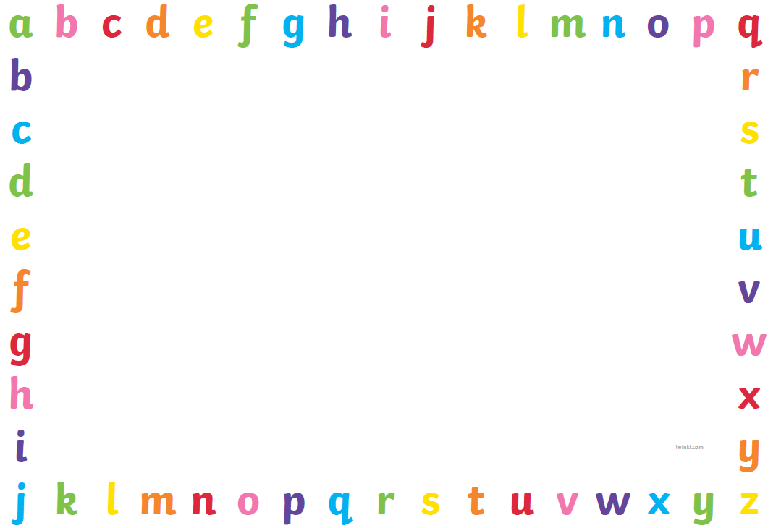
Tricky Words Set 1

